第一标段总分排序

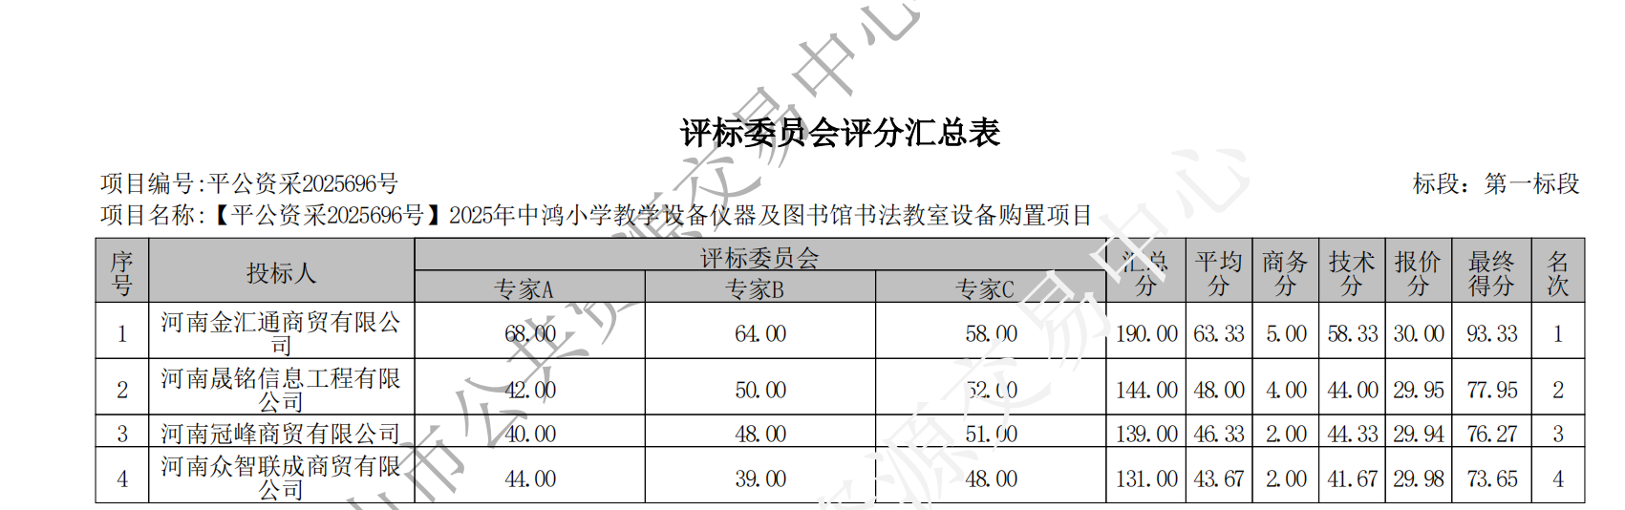

第二标段总分排序

